«1 апреля день птиц».

«Удивительный мир птиц».
Подготовила и провела учитель биологии: Овчинникова Татьяна Михайловна.

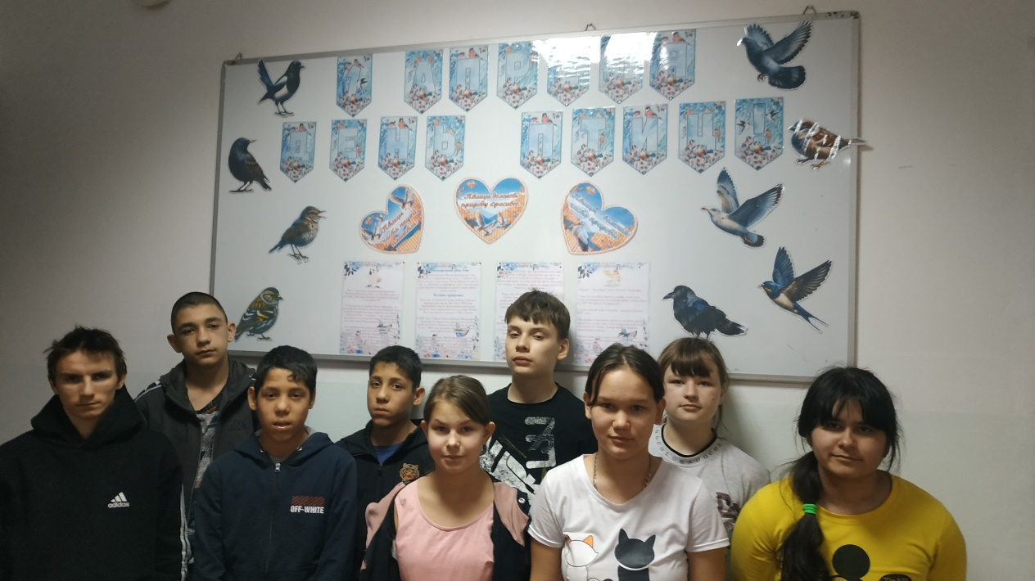
Цель: способствовать укреплению, расширению и закреплению знания обучающихся о птицах.
Развивающие:
содействовать развитию внимания, памяти, логического мышления, познавательной активности, развитию коллективизма
Воспитательные:
осуществлять экологическое воспитание, содействовать воспитанию любви к природе, гуманного, бережного отношения ко всему живому;
учить доброте, отзывчивости, помогать друг другу.
Ход мероприятия
Организация мероприятия.
Педагог: Здравствуйте, ребята! Сегодня мы с вами поиграем в интересную игру. А тему игры вы сможете узнать, отгадав загадку:
Вёрст не считала,
По дорогам не ездила,
А за морем бывала.
Воробьи, стрижи, пингвины,
Снегири, грачи, павлины,
Попугаи и синицы:
Одним словом это - ... (птицы).
Основная часть.
Педагог: Сегодня мы будем говорить о птицах.
Птицы – это животные, тело которых покрыто перьями и передние конечности видоизменены в крылья. Строение тела птиц приспособлено к полёту, хотя в настоящее время существует много видов нелетающих птиц. Ещё одним отличительным признаком птиц является также наличие клюва. На сегодняшний день на Земле обитает более 9792 различных видов птиц. Птицы появились на Земле примерно 130 миллионов лет назад. В наши дни их можно встретить во всех уголках Земли, от полюсов до пустынь.
Птицы издавна привлекали внимание человека. Людей восхищали яркое оперение, мелодичное пение, их смелые, стремительные полеты. Первые мысли о воздухоплавании, стремление научиться летать, несомненно, зародились у людей при взгляде на жизнь.

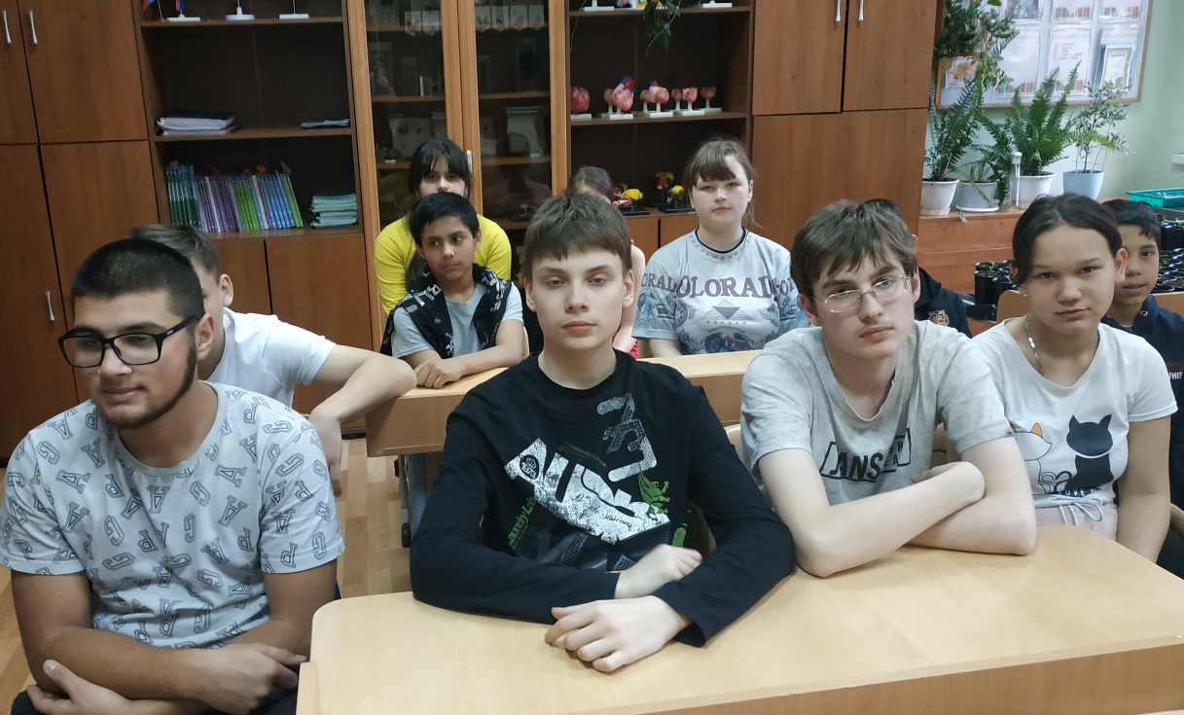

Ежегодно в нашей стране отмечается праздник «День птиц».
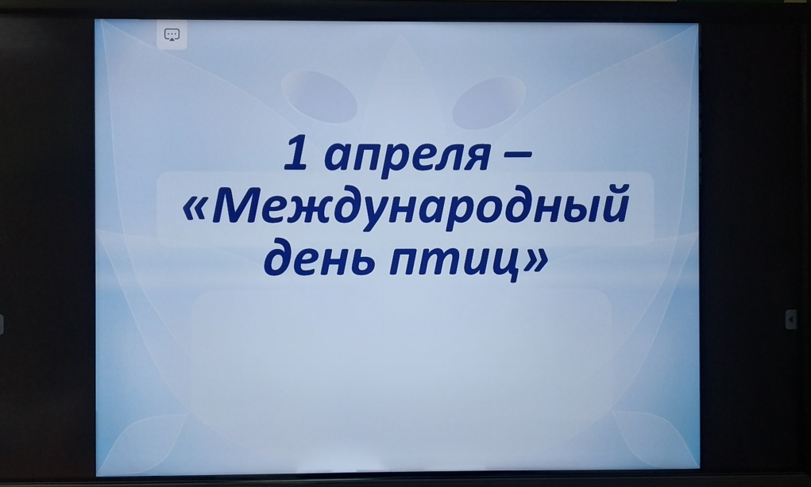А знаете почему? Потому что птицы приносят большую пользу. Они уничтожают вредных насекомых, сохраняя культурные и дикорастущие растен6ия, помогают в их опылении. Они способствуют распространению плодов и семян.
Известно, что семья скворцов уничтожает за месяц до 24000 насекомых и их личинок. Пара синиц, поселившихся в саду вместе со своим потомством, могут очистить от насекомых-вредителей 40 больших яблонь.
Для человека полезны и хищные птицы, уничтожающие мелких грызунов-вредителей полевых культур и распространителей чумы, тифа, желтухи и других заболеваний.
Вот почему забота о птицах является важным и полезным делом. Закон об охране и использовании животных запрещает убивать птиц и разорять их гнезда. Под охраной закона находятся многие хищные птицы. Для охраны птиц создаются заповедники, заказники.
Необходимо всегда помнить, что птицы – друзья леса, сада, и огорода!. Птицам нужна наша помощь, а именно мы можем построить скворечники и развесить их весной. А зимой вешать кормушки.
- Педагог: ну а сейчас я предлагаю вам посмотреть презентацию и обсудить.
ПРЕЗЕНТАЦИЯ.
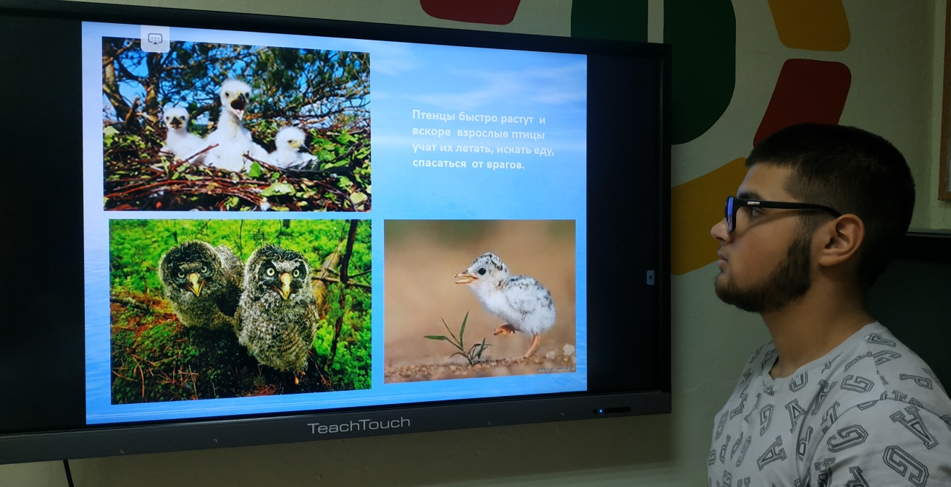

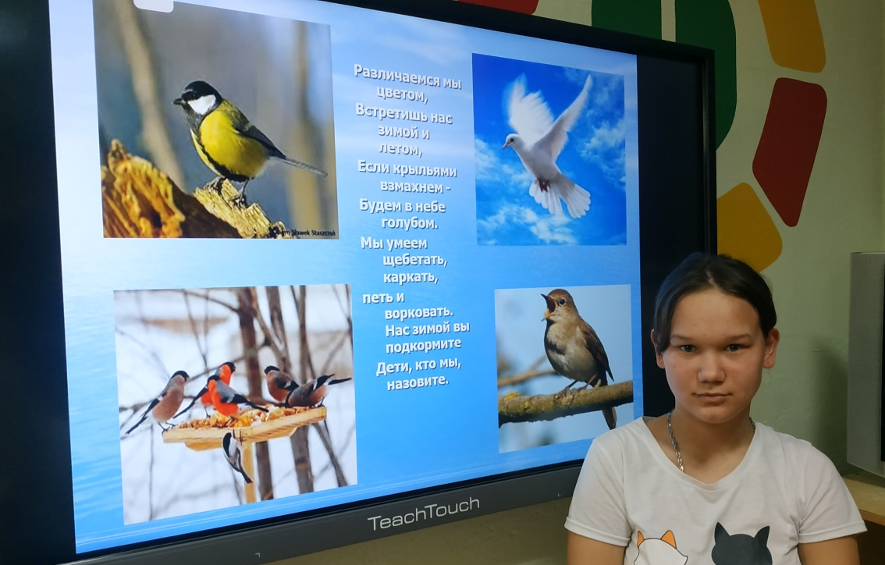
- Второй конкурс “Живые синонимы”.
Педагог: давайте вспомнить, как и о ком у нас говорят в народе, используя названия птиц.
*Могучий как … (орёл)
*Вольный как птица … (птица)
*Вороватый как … (сорока)
*Важный как … (гусь)
*Взгляд хищный как … (у ястреба)
*Зоркий как … (сокол)
*Болтать как … (сорока)
3. Третий конкурс «Птичьи разговоры»
Педагог: Кто как разговаривает.
Гуси крякают
Соловьи кричат
Журавли гогочут
Утки свистят
Вороны ухают
Ласточки воркуют
Голуби каркают
Синицы щебечут
Совы пищат
Ответы: гуси гогочут, соловьи свистят, журавли кричат, утки крякают, вороны каркают, ласточки щебечут, голуби воркуют, синицы пищат, совы ухают.
- Конкурс "Барометр природы"
Педагог: Люди всегда наблюдали за птицами и по их поведению определяли, какая будет погода. А вы знаете какие - нибудь приметы?
1. Ласточки задевают крыльями поверхность воды (к дождю).
2. Ласточки летают то вверх, то вниз (жди бурю).
3. Стрижи летают низко и с криком (к дождю).
4. Воробьи прячутся под крышу (к буре)
5. Снегирь под окнами чирикает (к оттепели).
6. Голуби воркуют, кукушки кукуют (к тёплой погоде).
7. Воробьи купаются в песке (будет дождь).
8.Вороны садятся на верхушки деревьев (перед морозом).
9. Вороны садятся на снег (к оттепели).
10. Чайки ходят по песку,
Моряку сулят тоску,
Села чайка на воду,
Жди ...(хорошую погоду).

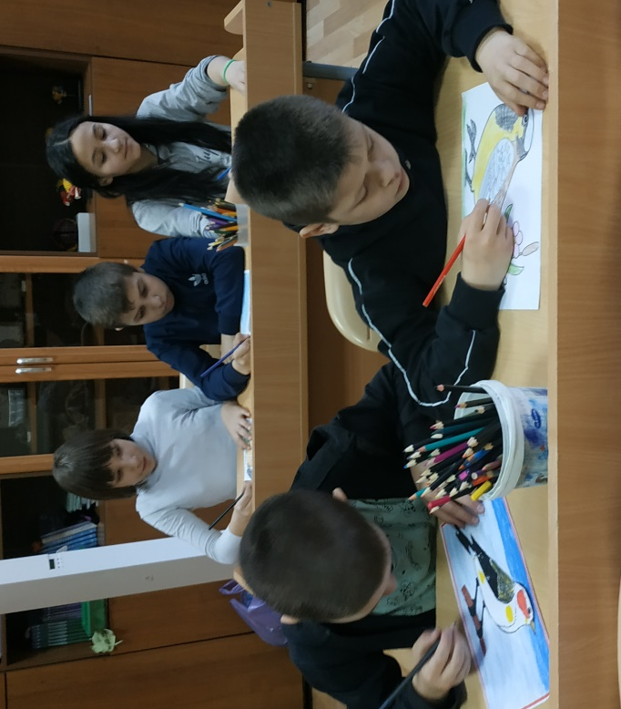
5.Конкурс «Конкурс - угадай голос»
Педагог: Звучат фонограммы голосов птиц, учащиеся угадывают, что это за птица.
Заключительная часть.
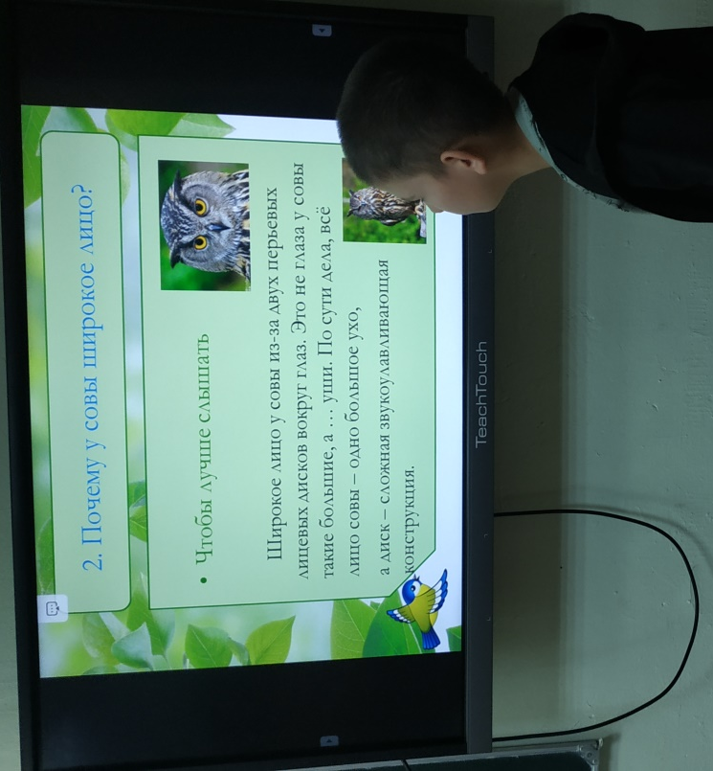

Подведение итогов. Награждение.
Педагог: Птицы населяют все уголки нашей планеты. Они радуют нас стремительным, легким полетом, красивым пением. И только им с высоты их полета видно, как велика, прекрасна, но и хрупка наша планета. С каждым годом все больше видов птиц исчезает с лица планеты. Помните об этом, не обижайте братьев наших меньших. Берегите птиц, и мир станет еще прекрасней.
Птица, рыбы и звери в души людям смотрят. Вы их жалейте, люди. Не убивайте зря! Ведь небо без птиц - не небо! А море без рыб - не море! А земля без зверей - не земля!
